**GUÍA DE INGLÉS**

|  |  |  |
| --- | --- | --- |
| Name: | Grade: 4°A | Date: semana N° 26 |
|  | | |
| **Objetivo (s):** OA13 | | |
| **Contenidos:** Preposiciones de lugar en inglés. | | |
| **Objetivo de la semana:** Identificar lugares de la ciudad y preposiciones de lugar en inglés. | | |
| **Habilidad:** Identifican léxico relevante aprendido en inglés. | | |

**EXIT TICKET**

**I Look at the picture and choose the correct alternative for each one.**

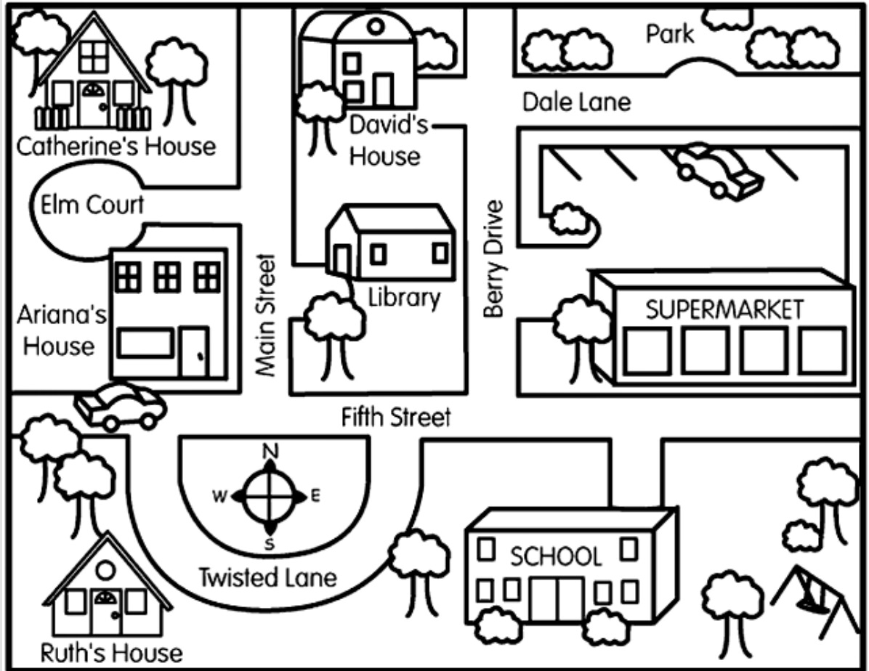

1.- How can I get to



EXCELLENT!